ФГБОУ ВО “Чувашский государственный университет им. И. Н. Ульянова” Факультет: ИВТ

Кафедра: Вычислительной техники

Предмет: [Электронно-вычислительная машина](https://ru.wikipedia.org/wiki/%D0%AD%D0%BB%D0%B5%D0%BA%D1%82%D1%80%D0%BE%D0%BD%D0%BD%D0%BE-%D0%B2%D1%8B%D1%87%D0%B8%D1%81%D0%BB%D0%B8%D1%82%D0%B5%D0%BB%D1%8C%D0%BD%D0%B0%D1%8F_%D0%BC%D0%B0%D1%88%D0%B8%D0%BD%D0%B0) и периферийные устройства

Лабораторная работа №4

Создание динамических библиотек

Вариант №6

Выполнил: студент группы ИВТ-41-20

Галкин Дмитрий

Проверил: доцент Андреева А.А.

Чебоксары 2022 г.

# Цель работы

Научиться использовать динамические библиотеки при написании программ на assembly.

**Текст задания**

function StrUpCase(S: pchar): pchar. Возвращает строку, в которой все строчные латинские буквы заменены на прописные.

**Алгоритм на языке высокого уровня**

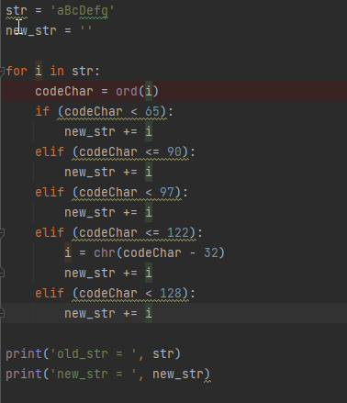



**Текст подпрограммы**

*; DLL для Win32*

*; procedure StrUpCase(var S: pchar): pchar.*

*; Все строки заменяются на прописные.*

*.386*

*.model flat*

*; Функции, определяемые в этом dll*

*public StrUpCase*

*.code*

*; Процедура входа dll, в данном случае – пустая заглушка*

*start:*

*mov eax, 1 ; Надо вернуть ненулевое число в EAX*

*ret 12*

*; Параметры, передаваемые в процедуру*

*str equ dword ptr[ebp + 8] ; offset – строка результата – param1*

*StrUpCase proc*

*push ebp ; сохранение bp*

*mov ebp,esp ; настройка bp на вершину стека*

*push esi ; Сохранить регистры, которые нельзя изменять*

*push edi*

*mov esi, str ; Загружаю esi для loadsb*

*mov edi, str*

*; push ds ; сохранение ds*

*; les di,Res ; es:di:= адрес результата*

*; les si,S ; ds:si:= адрес исходной строки*

*cld ; очистка флага направления (инкремент)*

*lodsb ; al:=(ds:[si]), si:=si+1 (al – длина S)*

*stosb*

*mov ecx,0 ; подготовка cx в качестве счётчика*

*mov cl,al ; количество символов строки S*

*jecxz Exit ; выход, если S – пустая строка (cx=0)*

*Repeat:*

*lodsb ; В al скачиваем байт из ds:si*

*cmp al,65*

*jl Save*

*cmp al,90*

*jle Save*

*cmp al,97*

*jl Save*

*cmp al,122*

*jle Change*

*cmp al,128*

*jl Save*

*Change: sub al,32*

*Save: stosb*

*loop Repeat*

*Exit:*

*pop edi*

*pop esi*

*pop ebp*

*ret 4*

*StrUpCase endp*

*End start*

**Текст программы при неявном связывании и результат работы**

*; неявное подключение StrUpCaseProc.dll*

*includelib import32.lib*

*includelib StrUpCaseProc.lib*

*extrn MessageBoxA: near*

*extrn ExitProcess: near*

*extrn StrUpCase: near*

*.386*

*.model flat, stdcall*

*.data*

*S db 7,'aBcDefg', 0*

*; Сообщения пользователю*

*msg1 db 'Source string: ', 0*

*msg2 db 'New string: ', 0*

*msg3 db 'Lab_4', 0*

*.code*

*start: call StrUpCase, offset S*

*call MessageBoxA, 0, offset S + 1, offset msg3, 0040H + 0*

*call ExitProcess,0*

*ends*

*end start*

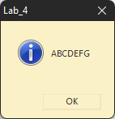

**Текст программы при явном связывании и результат работы**

*; явное подключение StrUpCaseProc.dll*

*includelib import32.lib*

*extrn MessageBoxA: near*

*extrn ExitProcess: near*

*extrn LoadLibraryA: near*

*extrn GetProcAddress: near*

*.386*

*.model flat, stdcall*

*.data*

*S db 5,'aBcDe', 0*

*; Подключение dll*

*librname db 'StrUpCaseProc.dll',0*

*procname db 'StrUpCase',0*

*hlib dd ?*

*StrUpCase dd ?*

*; Сообщения пользователю*

*msg1 db 'Source string: ', 0*

*msg2 db 'New string: ', 0*

*msg3 db 'Lab_4', 0*

*.code*

*start:*

*call LoadLibraryA, offset librname*

*mov hlib, eax*

*call GetProcAddress, hlib, offset procname*

*mov StrUpCase, offset eax*

*call StrUpCase, offset S*

*call MessageBoxA, 0, offset S + 1, offset msg3, 0040H + 0*

*call ExitProcess,0*

*ends*

*end start*

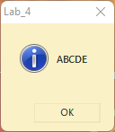

**Вывод**

Научился использовать динамические библиотеки при написании программ на assembly.